Лепка «Три Медведя»
Цель: Продолжать вызывать у детей интерес к действиям с пластическими материалами.
Задачи:
- Закреплять знакомые приемы лепки скатывание, вдавливание, прищипывание, умения детей передавать простейшую объемную форму при лепке.
- Вызывать эмоциональный отклик у детей, развивать сюжетно - игровой замысел, учить принимать участие в совместной деятельности с воспитателем.
- Аккуратно пользоваться пластилином, лепить на дощечке.
«Три Медведя»
Маленькая девочка заблудилась в лесу. Шла, шла и наткнулась на лесную избушку. Оказалось, что в это избушке жила семья - три медведя: папа, мама и маленький Мишутка.
Пока девочка бродила по лесу, она сильно проголодалась. А в избушке на столе стояли три тарелки с похлебкой. Девочка попробовала из каждой - из папиной, маминой и Мишуткиной. Потом она случайно сломала Мишуткин стульчик.
Наевшись, наша героиня решила отдохнуть. Больше всего ей понравилась маленькая Мишуткина кровать, в ней она и заснула.
Вернулись медведи и увидели, что в их избушке без них хозяйничали. Девочка не стала дожидаться, пока ее найдут, и выскользнула в окно.

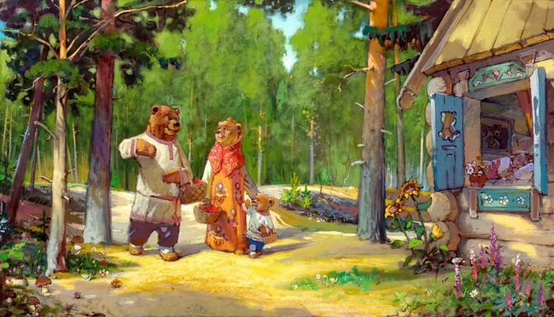

1 этап:
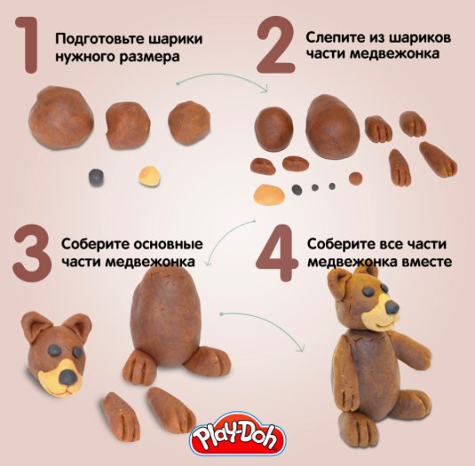
2 этап:
